Санкт-Петербургский государственный электротехнический университет

«ЛЭТИ» им. В.И. Ульянова (Ленина)

Кафедра МО ЭВМ

Отчет

по лабораторной работе №2

**«Поиск особенностей в изображении»**

Выполнил: Осмоловский П.Д.

Группа: 4303

Факультет: КТИ

Преподаватель: Черниченко Д.А.

*Санкт-Петербург*

*2018*

**Задача**

Реализовать на языке Python с использованием библиотеки OpenCV программу, выполняющее поиск окружностей в изображении путем преобразования Хо (Hough).

**Входные данные**

1. цветное изображение в формате bmp, jpg
2. минимальное расстояние между центрами окружностей;
3. минимальный радиус окружности;
4. максимальный радиус окружности.

**Выходные данные**

1. цветное изображение в формате bmp (result.bmp)

**Пример**

**Входные данные**

1. 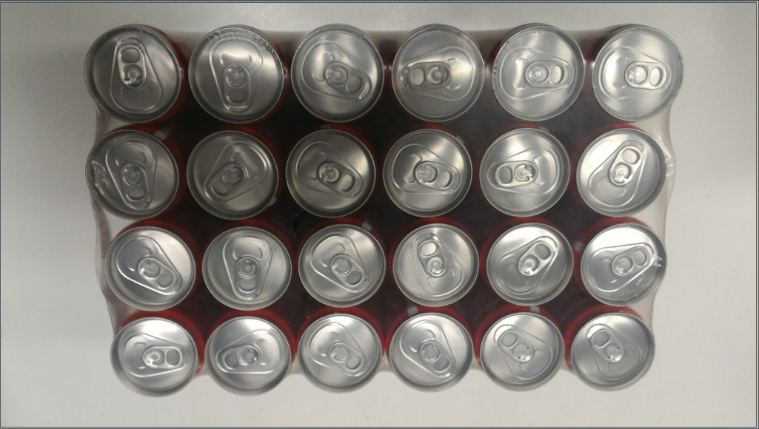
2. **50**
3. **50**
4. **80**

**Выходные данные**

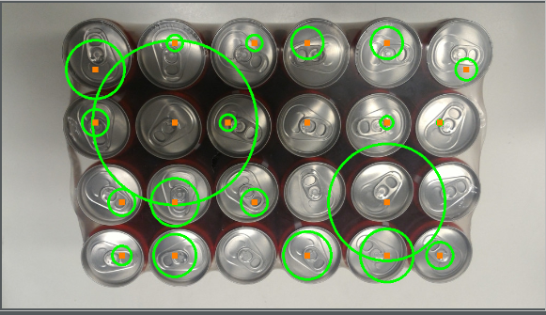

**Литература**

1. <https://pypi.python.org/pypi/opencv-python>
2. https://www.pyimagesearch.com/2014/07/21/detecting-circles-images-using-opencv-hough-circles/